ÇOCUK İHMALİ VE İSTİSMARINI BİLDİRMEK

Mağdur çocuğa karşı herhangi bir tehdit, cebir veya hile kullanılması suçun oluşması bakımından şart olmadığı gibi çocuğun rızası olması dahi suçun oluşumunu engellememektedir. Çocuğun rızası aranmaz.
Suçun oluşması için sarkıntılık veya cinsel taciz niteliğinde bir eylem bile yeterli sayılır, mağdurun vücut dokunulmazlığının ihlal edilmesi suçun oluşumu bakımından yeterlidir.

TCK’nın 77/f maddesi, çocukların cinsel istismarı suçunu “insanlığa karşı işlenen suç” kapsamında değerlendirildiğinden bu suç kapsamında herhangi bir zamanaşımı işlemesi söz konusu olmayacaktır.



TCK madde 279
Kamu adına soruşturma ve kovuşturmayı gerektiren bir suçun işlendiğini göreviyle bağlantılı olarak öğrenipte yetkili makamlara bildirimde bulunmayı ihmal eden veya bu husuta gecikme gösteren kamu görevlisi altı aydan iki yıla kadar hapis cezası ile cezalandırılır.
- Bildirim bir suçlama değildir; düşüncenin dile getirilmesi ve çocuğun durumunun soruşturulup değerlendirilmesi için yapılmış bir istektir.
Çocuk istismarı veya ihmaline ilişkin şüpheniz bir rapor hazılamanız için yeterlidir. Kanıt bulmanız gerekmez.

BILDIRIMDE BULUNABILECEĞINIZ TELEFON NUMARALARI

ALO 183 Aile, Kadın, Çocuk, Yaşlı ve Engelli Sosyal Destek Hattı

Emirdağ İlçe Emniyet Müdürlüğü (0272) 441 26 31

Yardım ve Destek İçin, Okul Rehberlik Servisi ya da Afyon Rehberlik ve Araştırma Merkezine Başvurabilirsiniz.

ÇOCUK İSTİSMARI İNSANLIK SUÇUDUR.

ESMANUR ÖNER
Psikolojik Danışman ve Rehberlik Öğrt
MEHMET AKİF ERSOY ORTAOKULU
REHBERLİK SERVİSİ
“ÇOCUK İHMALİ
VE
İSTİSMAR”
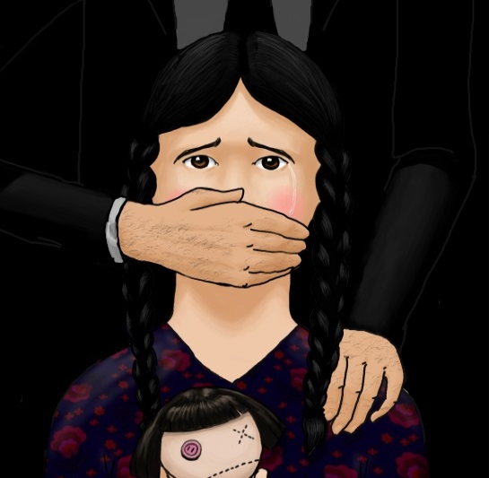
ÇOCUK IHMALI NEDIR?
Çocuğa bakmakla yükümlü kimsenin çocuğun gelişimi için gerekli ihtiyaçları (sağlık, eğitim, duygusal gelişim, beslenme, barınma ve güvenli yaşam) karşılamaması veya bu ihtiyaçları dikkate almamasıdır.
BİR ÇOCUĞUN İHMAL EDİLDİĞİNİ NASIL ANLARIZ?
- Okula devamsızlığı fazlaysa
- Sürekli pis giyiniyor ve kötü kokuyorsa
- Vücudu aşırı derecede zayıf düşmüşse
- Yemek/para için dilencilik yapıyor veya çalışıyorsa
- Ihtiyacı olan tıbbi destekten mahrumsa
- Kendine zarar verme davranışı varsa
- Bağımlılık yapıcı madde kullanımı varsa çocuğun ihmal edildiğini düşünebiliriz.
ÇOCUK İSTİSMARI NEDİR?

Çocuğun sağlığını, fiziksel ve psikososyal gelişimini olumsuz etkileyen bilerek ya da bilmeyerek uygulanan davranışların tümüdür.

Fiziksel İstismar: Çocuğun kaza dışı sebeple yetişkin tarafından yaralanması, şiddet görmesi ve örselenmesidir.


Duygusal İstismar: Çocuğun nitelik, kapasite ve arzularının sürekli kötülenmesi, çocuğun sürekli olarak güç göstergeleriyle sosyal açıdan ağır zararlar verme ya da terk etme ile tehdit edilmesi, çocuktan yaşına ve gücüne uygun olmayan taleplerde bulunulması ve çocuğun topluma aykırı düşen çocuk bakım yöntemleriyle yetiştirilmesi olarak tanımlanır.

Ekonomik İstismar: Çocuğun fiziksel ve zihinsel gelişimini olumsuz etkileyen, yaşı ve gücü ile orantılı olmayan işlerde çalıştırılmasıdır.

Cinsel İstismar: Çocuğa yönelik cinsel haz duyma amacıyla yapılan davranışlardır.


CINSEL İSTISMARA MARUZ KALAN ÇOCUKLARDA GÖRÜLEN BELIRTILER
- Yeme ve uyku bozuklukları
- Yabancılardan korkma
- Evden-okuldan kaçma
- Karın ve baş ağrıları
- Özel bölgelerine sık sık dokunma
- Sık ağlamalar, hırçınlaşma
- Içine kapanma
- Anneye düşkünlüğün artması
- Depresyon
- Intihar düşüncesi
- Bağımlılık yapan maddelere düşkünlük
- Kirlenmişlik hissi sonucu aşırı titizlik durumu

Birçok çocukta somut deliller yoksa cinsel istismarı fark etmek zordur. Genel olarak çocuğun davranış ve ilişki kurma biçiminde bir değişiklik olup olmadığının gözlenmesi gerekmektedir.

ÇOCUK İSTİSMAR EDİLDİĞİNİ AÇIKLARSA NE YAPILMALIDIR?
- Özel olarak konuşabileceğiniz uygun bir mekan bulun.
- Açıklıkla ve sakince dinleyin.
- Çocuk size anlatmaya başlamışsa ona dokunmayın ya da sözünü bölmeyin.
- Çocuğun yaşına uygun kelimelerle iletişim kurmaya çalışın.
- Çocuğa yasal/teknik süreçlerden ya da anlamayacağı konulardan bahsetmeyin.
- Çok fazla detaya giren ve suçluluk duygusu yaratacak soru sormaktan kaçının.
- Çocuğu yaşadığı olayları anlatmaya cesaretlendirin, vermek istemediği ayrıntılar için asla baskı yapmayın.
- Çocuğu istismarı bildirdiği için takdir edin(sana inanıyorum, bana anlattığın için teşekkür ederim, bu senin hatan değil)
- Yaptığınız görüşmeyle ilgili tutanak hazırlayın, çocuğun anlattığı olayları ve seçtiği kelimeleri yazın.
- Öğrendiğiniz bilgilerin gizliliğine önem verin. Edindiğiniz bilgileri ilgili ve yetkili kişiler dışında kimseyle paylaşmayın.
- Istismarı bildirmek için okul müdür ve uzmanlarına başvurun.


